Zápis ze zasedání zastupitelstva obce Lejšovka č. 8/2016
konaného dne 19. prosince 2016 v 19:00 hodin na obecním úřadě v Lejšovce

Přítomní: Michal Reich, Ivo Kovačevity, Boleslav Niedoba ml., Martin Jílek, Josef Fabián ml.

Omluveni: Monika Kindlová, Jiří Němeček

Program jednání:

- Zahájení
- Určení zapisovatele a ověřovatelů zápisu
- Schválení rozpočtu na rok 2017
- Rozpočtová opatření
- Schválení záměru – prodej pozemku p.č. 491/3
- převedení vod. řádu na VAK
- Schválení – prodej pozemku p.č. 491/3
- Schválení - převedení vod. řádu na VAK
- Schválení smlouvy o vytvoření společného školského obvodu spádové mateřské školy
- Hřbitov - túje
- Prodej pozemku p.č. 148/22
- Příspěvek na Biskupské gymnázium
- Prodej dřeva - ceny
- Diskuse
- Závěr

1) Zahájení
Starosta obce zahájil veřejné zasedání zastupitelstva.

2) Určení zapisovatele a ověřovatelů zápisu
Zapisovatelem byl navržen Michal Reich. Ověřovateli byli navrženi Ivo Kovačevity a Josef Fabián
usnesení: pro 4, proti 0, zdrželo se 1 (Michal Reich)

3) Schválení rozpočtu na rok 2017
Účetní obce seznámil zastupitelstvo s návrhem rozpočtu na rok 2017. Rozpočet byl sestavený z příjmů celkem 3.048.000 Kč a výdajů celkem 5.524.000,- Kč. Účetní vysvětlil jednotlivé položky příjmů a výdajů. Rozpočet je sestaven jako schodkový. Schodek je kryt přebytkem z minulých let. Zastupitelstvo stanovuje za závazné ukazatele rozpočtu paragrafy. Zastupitelstvo následně hlasovalo o schválení rozpočtu na rok 2017.
usnesení: pro 5, proti 0, zdrželo se 0

4) Rozpočtová opatření
Účetní a starosta obce seznámili zastupitele s rozpočtovými opatřeními č. – 6. až 12. ( viz příloha). Zastupitelstvo následně vzalo tato rozpočtová opatření na vědomí.

5) Schválení záměru – prodej pozemku p.č. 491/3
- převedení vod. řádu na VAK
Starosta obce seznámil spoluobčany se záměrem prodat nemovitý majetek předem známému kupci. Jedná se o pozemek p.č. 491/3 o celkové výměře 137 m² oddělený od p.č.491/1 geometrickým plánem č. 211-177/2014. Předem známým kupcem je SÚS Královéhradeckého kraje a.s.
Starosta obce dále seznámil spoluobčany se záměrem vložit infrastrukturní nepeněžitý majetek obce do majetku společnosti Vodovody a kanalizace Hradec Králové a.s. Jedná se o vodovodní řád na pozemcích p.č. 126/12, p.č. 126/48 a p.č. 133/1, které se nacházejí pod bytovkou.
Starosta nechal hlasovat o schválení záměru prodeje pozemku a převedení vod. řádu.
usnesení: pro 5, proti 0, zdrželo se 0

6) Schválení – prodej pozemku p.č. 491/3
Na základě předchozího schválení záměru o prodeji pozemku p.č. 491/3, navrhl starosta prodat tento pozemek za cenu nabídnutou od SÚS Královéhradeckého kraje a.s. ve výši 6.850,- Kč, kdy poplatek za vklad na katastr a daň z nabytí nemovitosti, bude hradit kupující. Zastupitelé pověřují starostu k podpisu kupní smlouvy o prodeji uvedeného pozemku.
usnesení: pro 5, proti 0, zdrželo se 0

7) Schválení - převedení vod. řádu na VAK
Na základě předchozího schválení záměru převedení vod. řádu na společnost Vodovody a kanalizace Hradec Králové a.s., nechal starosta hlasovat o schválení převodu vodovodního řádu na pozemcích p.č. 126/12, p.č. 126/48 a p.č. 133/1 do majetku společnosti Vodovody a kanalizace Hradec Králové a.s., která poté přebere od obce rovněž všechny povinnosti týkající se správy a údržby vodovodu.
usnesení: pro 5, proti 0, zdrželo se 0

8) Schválení smlouvy o vytvoření společného školského obvodu spádové mateřské školy
Starosta zastupitele seznámil se smlouvou o vytvoření společného školského obvodu spádové mateřské školy dle § 179 zákona č.561/2004 Sb. o předškolním, základním, středním, vyšším odborném a jiném vzdělávání. Obec je povinna zajistit podmínky pro předškolní vzdělávání dětí přednostně přijímaných podle § 34 odst. 3 školského zákona a za tím účelem obec zřizuje mateřskou školu, nebo zajistí předškolní vzdělávání v mateřské škole zřizované jinou obcí. Jednalo by se o spádovou mateřskou školu a to: Masarykova jubilejní základní a mateřská škola Černilov. Zastupitelé schvalují představenou smlouvu o vytvoření společného školského obvodu spádové mateřské školy.
usnesení: pro 5, proti 0, zdrželo se 0

9) Hřbitov - túje
Starosta informoval zastupitele a přítomné spoluobčany, že před nedávnem bylo na místním hřbitově rodinou pozůstalých kontrolováno pohřební místo s hrobem, které se nachází v blízkosti vzrostlých tújí. Při tomto bylo zjištěno, že kořeny tújí začínají prorůstat přes betonovou stěnu do vnitřní části hrobu a mohlo by dojít k jeho poškození. Rodina pozůstalých po obci požaduje řešení problému, aby nedocházelo k prorůstání kořenů do hrobu.
Mezi zastupiteli a přítomnými spoluobčany byla k tomuto vedena diskuze, jejímž výsledkem bylo, že k žádnému kácení v současné době nedojde a věc bude konzultována s odborníkem, který obci doporučí případné úpravy vzrostlých tújí, nebo jejich náhradu jinými dřevinami.
usnesení: pro 5, proti 0, zdrželo se 0

10) Prodej pozemku p.č. 148/22
Starosta informoval zastupitele a přítomné spoluobčany, že se mu přihlásil zájemce o koupi stavebního pozemku p.č. 148/22 odděleného od pozemku p.č. 148/11 geometrickým plánem č.207-1090/2013. Tento pozemek byl v minulosti nabízen k prodeji již třikrát a to vždy veřejně a obálkovou metodou, kdy byla stanovena nejnižší cena za kterou je obec ochotna pozemek prodat. Při tomto se nepřihlásil o tento pozemek žádný zájemce.
Jelikož je v dlouhodobém zájmu obce tento pozemek prodat, navrhl starosta zahájit jednání s předem známým kupcem, kterému by se pozemek o výměře 888 m² prodal za cenu 451,- Kč za m². Tato cena byla stanovena podle ceny, za kterou se prodával m² na vedlejším pozemku.
Zastupitelé obce pověřují starostu vést jednání s předem známým kupcem, které povedou k případnému uzavření kupní smlouvy na pozemek p.č. 148/22, za stejných smluvních podmínek, jako byly při prodeji pozemku p.č. 148/21.
usnesení: pro 5, proti 0, zdrželo se 0

11) Příspěvek na Biskupské gymnázium
Biskupské gymnázium Bohuslava Balbína a Základní škola a mateřská škola Jana Pavla II. Hradec Králové, požádala obec o poskytnutí finančních prostředků na neinvestiční výdaje pro rok 2016, a to ve výši 5.000,- Kč na žáka. Uvedenou školu navštěvují v současné době dva žáci z naší obce.
Po diskuzi mezi zastupiteli, bylo rozhodnuto o zamítnutí žádosti o poskytnutí příspěvku.
usnesení: pro 4, proti 0, zdrželo se 1 (Josef Fabián)

12) Prodej dřeva - ceny
Na dvoře u hospody je složeno vytěžené dřevo z pozemku od chaty pana Rýdla. Část dřeva je určena ke zpracování na pile a zbylá část, bude prodána občanům Lejšovky v ceně 700,- Kč za běžný rovnaný metr. Jedná se o celé klády a občané si budou muset dřevo na místě pořezat. Zájemci o dřevo se mohou hlásit na obecním úřadě.
usnesení: pro 5, proti 0, zdrželo se 0

13) Diskuse
Starosta obce zastupitele a přítomné občany informoval, že dne 6.12.2016, vedl jednání s p. Noskem, který pracuje pro Krajský úřad Královehradeckého kraje, jako technolog dopravy. Při tomto byly ze strany obce vzneseny požadavky na úpravu jízdního řádu, které přijal pan Nosek, jako návrh k posouzení jejich možné realizace. K dalším požadavkům ze strany obce bylo ze strany p. Noska, sděleno že pokud by v novém spoji nejezdil požadovaný počet cestujících, musela by obec tento spoj dotovat ze svého.
Dále byla diskuze vedena na téma pojízdné prodejny a ohlasy občanů. Při tomto bylo zjištěno, že ohlasy jsou veskrze kladné.

14) Závěr
Starosta obce poděkoval za účast a zasedání ukončil.

Zapsal: Michal Reich ………………………………….

Zápis ověřili: Ivo Kovačevity .….............................................

Josef Fabián ……………………………………..

Starosta: Martin Jílek…………………………………......

Vyvěšeno: 25. 12. 2016

Sejmuto:

Rozpočtová opatření
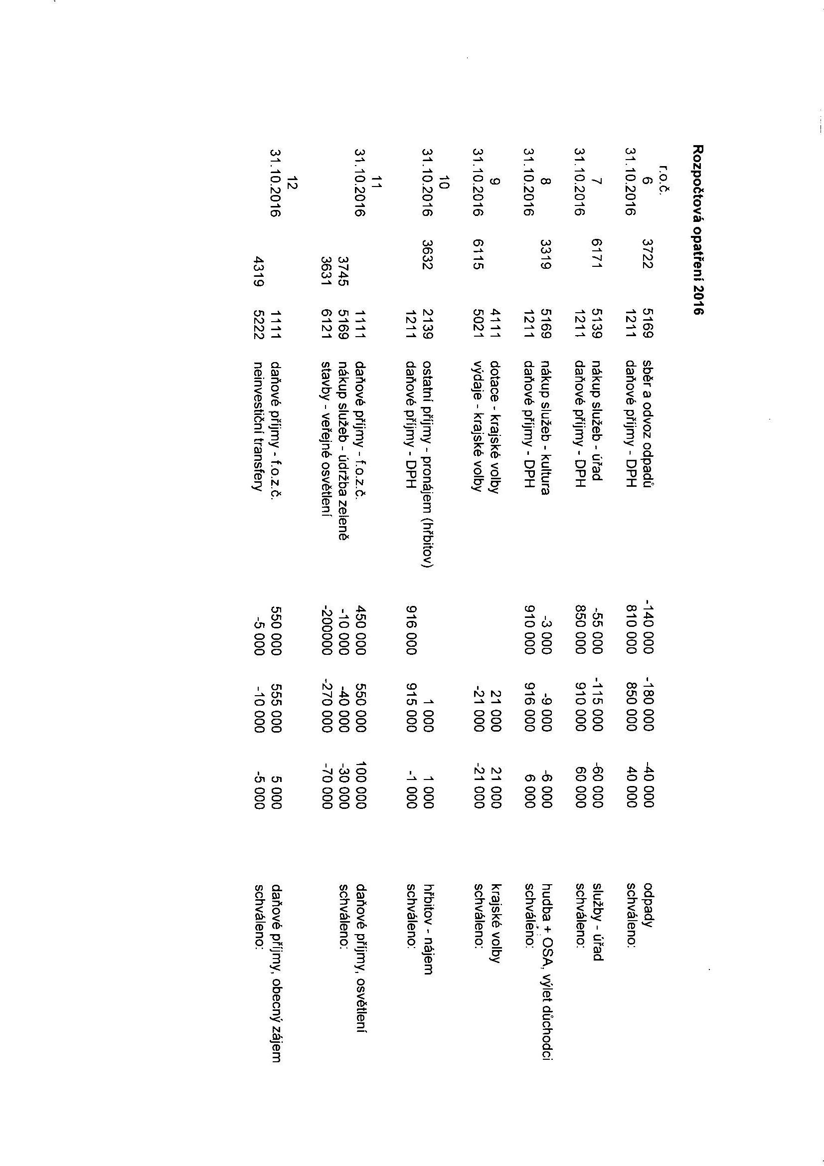

Návrh rozpočtu 2017
Příjmová část rozpočtu obce Lejšovka na rok 2017
SU | PAR | POL | TEXT | tis. Kč
 |  |  | Daňové příjmy | 2 106,000
 | 3725 |  | Využívání a zneškodňování komunálního odpadu | 35,000
 | 3613 |  | Příjmy z pronájmu pozemků | 12,000
 | 3613 |  | Příjmy z prodeje pozemků | 400,000
 | 6171 |  | Příjmy z činnosti místní správy | 356,000
 | 6310 |  | Příjmy z finančních operací | 6,000
 | 3722 |  | Příjmy ze sběru a odvozu komunálních odpadů | 75,200
 |  | 4112 | Nein. přij. dot. ze SR v rámci SDV (glob. dotace) | 57,800
rekapitulace příjmů |  | třída 1 | Daňové příjmy celkem | 2 106,000
 |  | třída 2 | Nedaňové příjmy celkem | 884,200
 |  | třída 3 | Kapitálové příjmy
 |  | třída 4 | Přijaté dotace | 57,800
 |  |  | Příjmy celkem | 3 048,000
Výdajová část rozpočtu obce Lejšovka na rok 2017
SU | PAR | POL | TEXT | tis. Kč
 | 2212 |  | Pozemní komunikace - silnice | 3 410,000
 | 2321 |  | Odvád. a čišt.odp.vod a nakládání s kaly | 522,000
 | 2219 |  | Pozemní komunikace - chodníky | 50,000
 | 2321 |  | Odvádění a čištění odpad. vod a nakládání s kaly | 10,000
 | 3314 |  | Činnosti knihovnické | 20,000
 | 3319 |  | Záležitosti kultury , kronika, video atd... | 17,000
 | 3326 |  | Pořiz.zachování a obnova hodnot míst.významu | 50,000
 | 3399 |  | Záležitosti kult.církví a sdělov.prostředků j.n. (SPOZ) | 15,000
 | 3419 |  | Tělovýchovná činnost j.n. | 37,000
 | 3613 |  | Nebytové hospodářství | 175,000
 | 3631 |  | Veřejné osvětlení | 88,000
 | 3632 |  | Pohřebnictví | 5,000
 | 3722 |  | Sběr a svoz komunálních odpadů | 170,000
 | 3745 |  | Péče o vzhled obcí a veřejnou zeleň | 404,000
 | 4319 |  | Ostatní výdaje související se sociálním poradenstvím | 10,000
 | 5512 |  | Požární ochrana - dobrovolná část | 37,000
 | 6112 |  | Zastupitelstva obcí | 177,000
 | 6171 |  | Činnost místní správy - (vnitřní činnost samotného OÚ) | 327,000
rekapitulace výdajů |  | třída 5 | Běžné výdaje | 1 592,000
 |  | třída 6 | Kapitálové výdaje | 3 932,000
 |  |  | Výdaje celkem | 5 524,000
Rekapitulace rozpočtu obce Lejšovka na rok 2017
rekapitulace rozpočtu |  |  | Příjmy celkem (v tis. Kč) | 3 048,000
 |  |  | Výdaje celkem (v tis. Kč) | 5 524,000
 |  |  | Schodek (v tis. Kč) | - 2 476,000

Rozpočet je sestaven jako schodkový.
Schodek je kryt přebytkem minulých let.
Sestavil: Martin Jílek,Michal Reich, Jan Horák
Návrh rozpočtu je zveřejněn na internetových stránkách obce (úřední deska) a do jeho listinné podoby je možné nahlédnout na Obecním úřadě v úředních hodinách.
Vyvěšeno: 1.12.2016
Sejmuto:

Schválený rozpočet 2017
Příjmová část rozpočtu obce Lejšovka na rok 2017
SU | PAR | POL | TEXT | tis. Kč
 |  |  | Daňové příjmy | 2 106,000
 | 3725 |  | Využívání a zneškodňování komunálního odpadu | 35,000
 | 3613 |  | Příjmy z pronájmu pozemků | 12,000
 | 3613 |  | Příjmy z prodeje pozemků | 400,000
 | 6171 |  | Příjmy z činnosti místní správy | 356,000
 | 6310 |  | Příjmy z finančních operací | 6,000
 | 3722 |  | Příjmy ze sběru a odvozu komunálních odpadů | 75,200
 |  | 4112 | Nein. přij. dot. ze SR v rámci SDV (glob. dotace) | 57,800
rekapitulace příjmů |  | třída 1 | Daňové příjmy celkem | 2 106,000
 |  | třída 2 | Nedaňové příjmy celkem | 884,200
 |  | třída 3 | Kapitálové příjmy
 |  | třída 4 | Přijaté dotace | 57,800
 |  |  | Příjmy celkem | 3 048,000
Výdajová část rozpočtu obce Lejšovka na rok 2017
SU | PAR | POL | TEXT | tis. Kč
 | 2212 |  | Pozemní komunikace - silnice | 3 410,000
 | 2321 |  | Odvád. a čišt.odp.vod a nakládání s kaly | 522,000
 | 2219 |  | Pozemní komunikace - chodníky | 50,000
 | 2321 |  | Odvádění a čištění odpad. vod a nakládání s kaly | 10,000
 | 3314 |  | Činnosti knihovnické | 20,000
 | 3319 |  | Záležitosti kultury , kronika, video atd... | 17,000
 | 3326 |  | Pořiz.zachování a obnova hodnot míst.významu | 50,000
 | 3399 |  | Záležitosti kult.církví a sdělov.prostředků j.n. (SPOZ) | 15,000
 | 3419 |  | Tělovýchovná činnost j.n. | 37,000
 | 3613 |  | Nebytové hospodářství | 175,000
 | 3631 |  | Veřejné osvětlení | 88,000
 | 3632 |  | Pohřebnictví | 5,000
 | 3722 |  | Sběr a svoz komunálních odpadů | 170,000
 | 3745 |  | Péče o vzhled obcí a veřejnou zeleň | 404,000
 | 4319 |  | Ostatní výdaje související se sociálním poradenstvím | 10,000
 | 5512 |  | Požární ochrana - dobrovolná část | 37,000
 | 6112 |  | Zastupitelstva obcí | 177,000
 | 6171 |  | Činnost místní správy - (vnitřní činnost samotného OÚ) | 327,000
rekapitulace výdajů |  | třída 5 | Běžné výdaje | 1 592,000
 |  | třída 6 | Kapitálové výdaje | 3 932,000
 |  |  | Výdaje celkem | 5 524,000
Rekapitulace rozpočtu obce Lejšovka na rok 2017
rekapitulace rozpočtu |  |  | Příjmy celkem (v tis. Kč) | 3 048,000
 |  |  | Výdaje celkem (v tis. Kč) | 5 524,000
 |  |  | Schodek (v tis. Kč) | - 2 476,000

Rozpočet je sestaven jako schodkový.
Schodek je kryt přebytkem minulých let.
Sestavil: Martin Jílek,Michal Reich, Jan Horák
Schválený rozpočet je zveřejněn na internetových stránkách obce (příloha k zápisu ze zasedání zastupitelstva ze dne 19.12.2016) a do jeho listinné podoby je možné nahlédnout na Obecním úřadě v úředních hodinách.
Vyvěšeno: 25.12.2016
Sejmuto:

